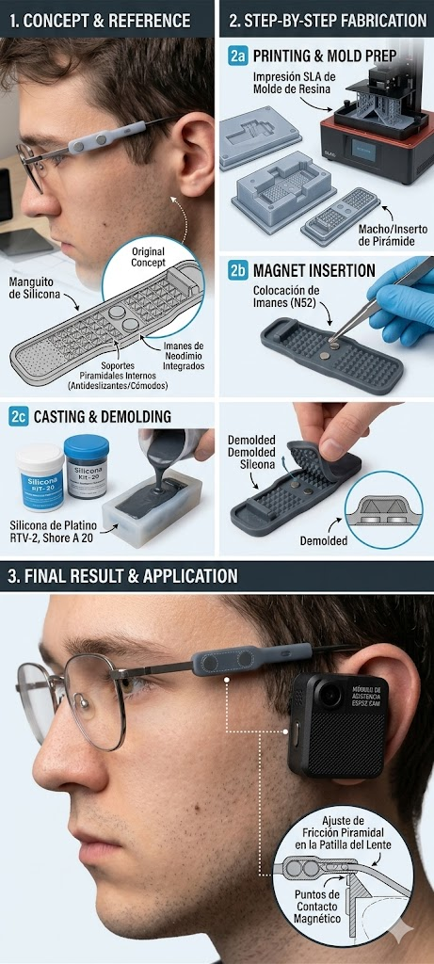
Silicona de Platino RTV-2 (Dureza Shore A 10 o 20): Es la mejor para contacto con la piel. Marcas como Smooth-On (Dragon Skin) o Silastic son ideales. La dureza Shore 20 es lo suficientemente firme para sostener peso, pero blanda para ser cómoda.
Imanes de Neodimio N52 (Discos de 5mm x 2mm o 6mm x 3mm): Necesitarás al menos 4 imanes (2 para la funda y 2 para la caja del ESP32). El grado N52 asegura la máxima fuerza en el menor tamaño.
Pigmento para Silicona (Opcional): Si quieres que la funda sea negra, gris industrial o translúcida.
Desmoldante (Aerosol): Vital para que la silicona no se pegue al molde impreso en 3D.
Resina para Impresión 3D (SLA): Para fabricar el molde con alta precisión (las pirámides internas son muy pequeñas para una impresora de filamento común).

